Aufgabentitel | Achsensymmetrische Figuren
Darstellung und Erläuterung der Gesamtaufgabe | Bei der vorliegenden Aufgabe werden über einen praktischen Einstieg die Eigenschaften achsensymmetrischer Figuren von den Kindern erforscht sowie beschrieben. Der Einstieg erfolgt über das Prickeln, da damit insbesondere die Abstandsgleichheit zwischen Punkt und Bildpunkt gut erarbeitet werden kann. Hierbei ist wichtig, dass die symmetrischen Figuren so hergestellt werden, dass das Papier zuerst gefaltet wird. Anschließend zeichnen die Schülerinnen und Schüler die Hälfte der Figur direkt an der Faltkante und prickeln die Figur. Beim Vergleich der selbst hergestellten symmetrischen Figuren entdecken die Schülerinnen und Schüler, dass jede Figur eine Symmetrieachse besitzt, durch die die Figur in zwei gegensätzlich orientierte kongruente Hälften geteilt wird. Des Weiteren kann die Abstandsgleichheit von Originalpunkt und Bildpunkt zur Symmetrieachse erkannt und beschrieben werden.
Klassenstufe | 3 – 4
Leitidee 1 | Raum und Form | Leitidee 2 | Raum und Form
Schwerpunkt | Eigenschaften der Achsensymmetrie erkennen, beschreiben und mit der Achsenspiegelung in Beziehung setzen | ggf. zusätzliche Kompetenzen | ebene Figuren abbilden (verkleinern, vergrößern und spiegeln)

Teilaufgabe 1
Titel Teilaufgabe | Achsensymmetrische Figuren durch Prickeln erzeugen
inhaltsbezogene Kompetenz  (nicht angesprochene Bereiche der Teilkompetenz werden ausgegraut. | Raum und Form:  Geometrische Abbildungen erkennen, benennen und darstellen  Die Schülerinnen und Schüler  - erkennen und beschreiben Eigenschaften der Achsensymmetrie und setzen diese mit der Achsenspiegelung in Beziehung.
prozessbezogene Kompetenzen | Mathematisch kommunizieren:  Die Schülerinnen und Schüler  - beschreiben und erklären (auch unter Nutzung geeigneter Medien) Überlegungen zu mathematischen Sachverhalten, Lösungswege und Ergebnisse adressatengerecht.  - erläutern mathematische Zusammenhänge.  - vollziehen Lösungen und Lösungswege anderer nach, hinterfragen und entwickeln diese gemeinsam weiter.  Mit mathematischen Objekten und Werkzeugen arbeiten  Die Schülerinnen und Schüler  - verwenden mathematische Fachbegriffe und Zeichen sachgerecht.  - setzen mathematische Werkzeuge (z. B. Zeichenwerkzeuge, digitale Werkzeuge) sachgerecht ein.

Material und Aufgabenstellung
  - Falte ein Blatt Papier in der Mitte.
Zeichne entlang der Faltlinie eine Figur (z.B. ein Dreieck, ein Quadrat, …).
Lege das Blatt auf eine Unterlage und prickele entlang der gezeichneten Linie.
Falte das Blatt auseinander.
Zeichne die Faltlinie (Symmetrieachse) mit einem Lineal nach. (AB I)

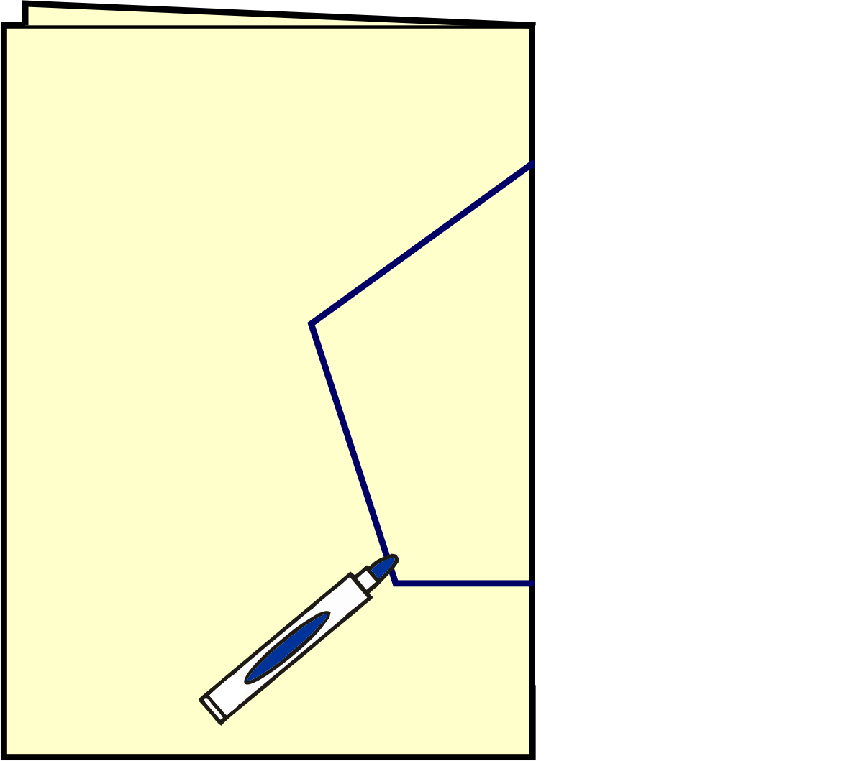
  - Markiere vier Punkte auf der gezeichneten Figur (Originalpunkte). Markiere nun zu jedem Originalpunkt den entsprechenden Bildpunkt auf der geprickelten Figur. Die Zeichnung hilft dir. (AB II)

  - Betrachte die Figur. Was fällt dir auf? (AB II)
  - Vergleicht eure Figuren in der Gruppe.
Was haben alle Figuren gemeinsam? Erklärt. (AB III)

Beispiel:
Bild-punkt
Original-punkt
  - Verbinde jeden Originalpunkt mit seinem Bildpunkt mit einer Linie. Miss den Abstand vom Originalpunkt zur Symmetrieachse und vom Bildpunkt zur Symmetrieachse.

Was fällt dir auf? Beschreibe. (AB II)
______________________________________________________
______________________________________________________

Teilaufgabe 2
Titel Teilaufgabe | Achsensymmetrische Figuren erkennen
inhaltsbezogene Kompetenz  (nicht angesprochene Bereiche der Teilkompetenz werden ausgegraut. | Raum und Form:  Geometrische Abbildungen erkennen, benennen und darstellen  Die Schülerinnen und Schüler  - erkennen und beschreiben Eigenschaften der Achsensymmetrie und setzen diese mit der Achsenspiegelung in Beziehung.
prozessbezogene Kompetenzen | Mathematisch argumentieren  Die Schülerinnen und Schüler  - hinterfragen mathematische Aussagen und prüfen diese auf Korrektheit.

Material und Aufgabenstellung

2. Welche Figur entsteht nach dem Prickeln und Aufklappen? Kreuze an. (AB II)

a)
Figur 1 Figur 2
Symmetrieachse

 | Figur 3 |  |  |  |  |  |  |  | Figur 4

b)
Symmetrieachse

Figur 1 Figur 2

Figur 3 Figur 4

Teilaufgabe 3
Titel Teilaufgabe | Eigenschaften von symmetrischen Figuren
inhaltsbezogene Kompetenz  (nicht angesprochene Bereiche der Teilkompetenz werden ausgegraut. | Raum und Form:  Geometrische Abbildungen erkennen, benennen und darstellen  Die Schülerinnen und Schüler  - erkennen und beschreiben Eigenschaften der Achsensymmetrie und setzen diese mit der Achsenspiegelung in Beziehung.
prozessbezogene Kompetenzen | Mathematisch argumentieren:  Die Schülerinnen und Schüler  - formulieren Begründungen und vollziehen Begründungen anderer nach.  Mathematisch kommunizieren:  Die Schülerinnen und Schüler  - beschreiben und erklären (auch unter Nutzung geeigneter Medien) Überlegungen zu mathematischen Sachverhalten, Lösungswegen und Ergebnisse adressatengerecht.  - erläutern mathematische Zusammenhänge.  - vollziehen Losungen und Lösungswege anderer nach, hinterfragen und entwickeln diese gemeinsam weiter.  Mit mathematischen Objekten und Werkzeugen arbeiten  Die Schülerinnen und Schüler  - verwenden mathematische Fachbegriffe und Zeichen sachgerecht.  - setzen mathematische Werkzeuge (z. B. Zeichenwerkzeuge, digitale Werkzeuge) sachgerecht ein.

Material und Aufgabenstellung

3.1 Prickele die beiden Figuren. (AB I)

3.2 Falte die Figuren auseinander und verbinde bei jeder Figur einen Originalpunkt mit seinem Bildpunkt. Was kannst du über Original- und Bildpunkt sagen? Erkläre es deinem Nachbarkind. (AB II)

3.3 Lucia behauptet: Der Originalpunkt ist 2 cm von der Achse entfernt, der Bildpunkt 1,5 cm entfernt. Stimmt das? Kreuze an. (AB II)
Ja □    Nein □
Begründe. (AB III)
__________________________________________________________
__________________________________________________________

Teilaufgabe 4
Titel Teilaufgabe | Achsensymmetrische Figuren erkennen
inhaltsbezogene Kompetenz  (nicht angesprochene Bereiche der Teilkompetenz werden ausgegraut. | Raum und Form:  Geometrische Abbildungen erkennen, benennen und darstellen  Die Schülerinnen und Schüler  - erkennen und beschreiben Eigenschaften der Achsensymmetrie und setzen diese mit der Achsenspiegelung in Beziehung.
prozessbezogene Kompetenzen | Mathematisch kommunizieren  Die Schülerinnen und Schüler  - erläutern mathematische Zusammenhänge.  - vollziehen Lösungen und Lösungswege anderer nach, hinterfragen und entwickeln diese gemeinsam weiter.  Mit mathematischen Objekten und Werkzeugen arbeiten  Die Schülerinnen und Schüler  - verwenden mathematische Fachbegriffe und Zeichen sachgerecht.  - setzen mathematische Werkzeuge (z. B. Zeichenwerkzeuge, digitale Werkzeuge) sachgerecht ein.

Material und Aufgabenstellung
- Sind die Figuren symmetrisch?
- Zeichne bei den symmetrischen Figuren die Symmetrieachse ein. (AB II)
- Woran erkennst du, dass eine Figur nicht symmetrisch ist? Korrigiere die nichtsymmetrischen Figuren mit einem Farbstift. Zeichne die Linien so, dass die Figuren symmetrisch sind. (AB II)

A)

B)

C)

D)

E)

Teilaufgabe 5
Titel Teilaufgabe | Achsensymmetrische Figuren
inhaltsbezogene Kompetenz  (nicht angesprochene Bereiche der Teilkompetenz werden ausgegraut. | Raum und Form:  Geometrische Abbildungen erkennen, benennen und darstellen  Die Schülerinnen und Schüler  - erkennen und beschreiben Eigenschaften der Achsensymmetrie und setzen diese mit der Achsenspiegelung in Beziehung.
prozessbezogene Kompetenzen | Mathematisch argumentieren:  Die Schülerinnen und Schüler  - hinterfragen mathematische Aussagen und prüfen diese auf Korrektheit.  - formulieren Begründungen und vollziehen Begründungen anderer nach.

Material und Aufgabenstellung
5. Kreuze an. (AB I)

 |  |  |  |  |  |  |  |  | F
Ax
 |  |  |  |  |  |  |  |  | E
C |  |  |  |  |  |  |  | Dx

Bx

 | ja | nein
Ist diese Figur symmetrisch?

Begründe. (AB III)
_________________________________________________________
_________________________________________________________

Teilaufgabe 6
Titel Teilaufgabe | Achsensymmetrische Figuren
inhaltsbezogene Kompetenz  (nicht angesprochene Bereiche der Teilkompetenz werden ausgegraut. | Raum und Form:  Geometrische Abbildungen erkennen, benennen und darstellen  Die Schülerinnen und Schüler  - erkennen und beschreiben Eigenschaften der Achsensymmetrie und setzen diese mit der Achsenspiegelung in Beziehung.
prozessbezogene Kompetenzen | Mathematisch kommunizieren:  Die Schülerinnen und Schüler  - beschreiben und erklären (auch unter Nutzung geeigneter Medien) Überlegungen zu mathematischen Sachverhalten, Lösungswege und Ergebnisse adressatengerecht.  - erläutern mathematische Zusammenhänge.  Mit mathematischen Objekten und Werkzeugen arbeiten:  Die Schülerinnen und Schüler  - verwenden mathematische Fachbegriffe und Zeichen sachgerecht.  - setzen mathematische Werkzeuge (z. B. Zeichenwerkzeuge, digitale Werkzeuge) sachgerecht ein.

Material und Aufgabenstellung

6.1 Welche der Figuren sind symmetrisch? Zeichne, wenn möglich, eine Symmetrieachse ein. (ABII)

A) B)

C) D)

6.2 Wenn du keine Achse eingezeichnet hast, beschreibe, was die Symmetrie jeweils stört. Gib zu deiner Beschreibung den Buchstaben der jeweiligen Figur an. (AB II)
_________________________________________________________
_________________________________________________________

6.3 Verändere die Figur so, dass sie symmetrisch wird. Zeichne. (AB II)

Ergänzende Hinweise
Voraussetzung für die Bearbeitung der Aufgabe ist, dass die Begriffe Symmetrie bzw. Symmetrieachse bereits erarbeitet wurden.
Geogebra bietet für den Bereich der Symmetrie vielfältige Übungen und kann ergänzend im Unterricht genutzt werden. Unter https://www.geogebra.org/m/e6g4adXp#chapter/128947 gibt es Aufgaben für das Einzeichnen von Symmetrieachsen. (Material von Hubert Pöchtrager)

Quellen
Radatz H. & Rickmeyer K. (1991). Handbuch für den Geometrieunterricht. Schroedel Verlag.
Franke M. & Reinhold S. (2016). Didaktik der Geometrie in der Grundschule. Springer Spektrum.
https://pikas.dzlm.de/unterricht/raum-und-form/symmetrie/faltschnitte

